28 юни 2024 г.

**Способността на България да устоява на глобалните рискове: стабилна изходна база, но намаляваща устойчивост на обществото**

Светът преминава през една от най-мащабните трансформации в историята на човечеството. Предизвикателствата пред икономиката, здравето, работата, отношенията са неизбежни и придобиването на умения за възстановяване от големи кризи е най-важният аспект на личностното развитие. Способността на хората, общностите, обществата и организациите да посрещат несигурността и да управляват промените се превръща в ключ към бъдещето.

Но устойчивостта е не просто способност за бързо възстановяване. В бизнеса устойчивостта е свързана със справянето с шокове, кризи и предизвикателства, като в същото време е и непрекъснато адаптиране за постигане на растеж. Истински устойчивите организации и бизнеси не просто устояват на кризи и промени и излизат от тях по-добри. Те **процъфтяват във враждебна среда**, представят се много по-добре от конкурентите си и постигат ускорен напредък в новата реалност, оставяйки всички останали назад.

[Проучване на McKinsey](https://www.mckinsey.com/capabilities/risk-and-resilience/our-insights/from-risk-management-to-strategic-resilience) от 2022 г. сред мениджъри на компании показва, че способността за отговор на кризи не е достатъчна и много от компаниите са ориентирани към цялостна стратегия за устойчивост, включваща всички аспекти като организация и вериги на доставки, изграждане на култура на сигурност, технологии, финанси, човешки ресурси. Те изграждат и надграждат своята [грамотност за бъдещето](https://www.unesco.org/en/futures-literacy).

**Макро и физическа устойчивост на България**

За 2024-та година България заема 49-то място в [FM Global Resilience Index](https://www.fmglobal.com/research-and-resources/tools-and-resources/resilienceindex). Индексът измерва устойчивостта на 130 страни, като разглежда две основни категории фактори – макро и физически.

Макро факторите, включени в индекса, са:

* Продуктивност
* Разходи за здравеопазване
* Образование
* Инфлация
* Политически риск
* Корупция
* Енергиен интензитет
* Отделяне на парникови газове
* Воден стрес
* Ниво на урбанизация
* Логистика
* Интернет потребление

Физическите факторите от своя страна са:

* Изложеност на риск от климатични промени
* Изложеност на климатични рискове
* Качество на инфраструктурните подобрения свързани с климата
* Изложеност на риск от земетресения
* Качество на инфраструктурните подобрения свързани с риска от пожари
* Киберсигурност

В класацията България е не само последната държава в ЕС по показатели с обща оценка 65.7, но е на 6 места по-назад от Гърция (43-то място), която е предпоследната страна членка в класацията. Изпреварват ни Саудитска Арабия, ОАЕ и Уругвай. В Топ 5 на най-устойчивите страни в света влизат Дания, която се изкачва на 1-во място в сравнение с 2020 г. с максимален резултат (100.0). Люксембург губи позиция и се нарежда на 2-ро място (99.9). Сингапур отбелязва значителен напредък за последните четири години и се изкачва до 3-та позиция. Топ 5 се допълва от Швейцария и Германия.

По отношение на макро факторите България се представя добре в областите на: Разходи за здравеопазване (изчислено по паритет на покупателна способност (ppp), прекарано време в образователната система, инфлация, където не се отбелязва голяма промяна в нивото на инфлация в сравнение с предходната година, интернет потребление, ниво на урбанизация, воден стрес (отбелязва наличността на водни ресурси, като страната има достатъчно), и също ниско ниво на отделяне на вредни емисии, като процент от БВП, както и енергиен интензитет (енергийна консумация на единица производителност).

Страната се представя значително по-зле в категориите:

* **Продуктивност** (БВП по ppp на глава от населението), където страната заема 55-то място с едва 22.7 пункта.
* **Политически риск** - изчислява вероятността правителството да бъде дестабилизирано или свалено с неконституционни средства, включително политически мотивирано насилие и тероризъм. България заема 54-то място по този показател.
* **Контрол на корупцията** – изчислява степента, до която обществената власт се използва за лично облагодетелстване, включително завладяване на държавата от елитарни и частни интереси. В тази категория с 36.8 пункта **България заема още по-ниска позиция – 70-та и е последна сред страните членки на ЕС**, където средното ниво е 63.3, което пък от своя страна е занижено поради високите нива на корупция в страните-членки от Източна Европа.

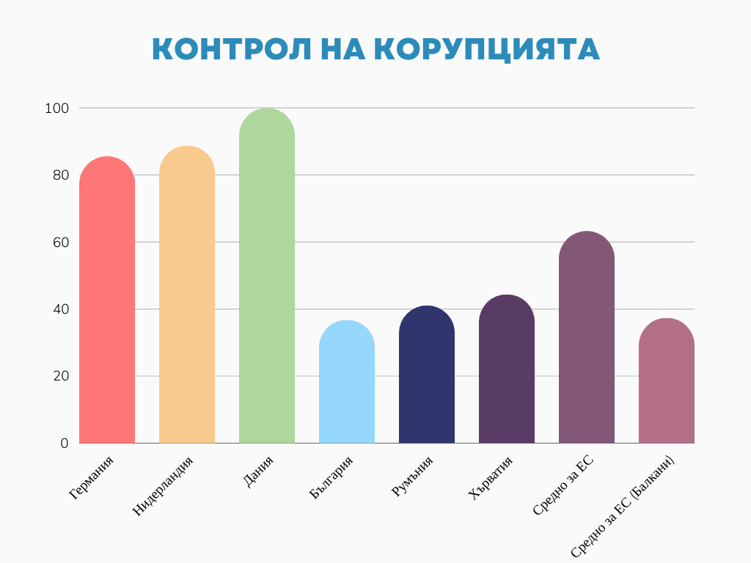

*Данни: FM Global Resilience Index 2024; Анализ и графика: БСК*

* **Логистика** – оценява колко лесно протича износа от България, като се взема предвид инфраструктурата, наличност на логистични услуги и препятствията, които произтичат от публичния сектор. По отношение на този фактор България е извън топ 50 и заема 58-ма позиция.

**Устойчиво ли е българското общество?**

Според [World Risk Poll Resilience Index 2024](https://wrp.lrfoundation.org.uk/world-risk-poll-data/world-risk-poll-resilience-index) на Lloyd’s Register Foundation България заема 105-та позиция от 141 държави. В сравнение с 2021-ва година България пропада надолу с цели 28 позиции. Челната позиция е за Кувейт, следван от Виетнам, Норвегия, Сингапур, Швеция и Швейцария. Непосредствено след България остават Камерун, Гана, Либерия, Северна Македония и Колумбия. Северна Македония е и единствената европейска държава с по-нисък индекс на устойчивост от България. Последната позиция е за Афганистан, а предпоследната – за Йемен.

Индексът измерва устойчивостта на нива индивид, домакинство, общност и общество, като се изследват ниво на образование, собствена ефективност за справяне с неочаквани събития и промени, лични финансови активи, достъп до комуникации, планиране и подготовка, ниво на взаимопомощ в общността, достъп до инфраструктура, ниво на дискриминация, мрежи за безопасност и защита на населението при бедствия и аварии, степен на доверие в институциите (военни и полиция, съдебна система, правителство, честност на изборните процеси).

**България е начело на класацията за групата държави, регистрирали най-голям спад в индекса за обща устойчивост** с минус 10 пункта спрямо 2020 година и оставя далеч след себе си Еквадор, който се нарежда на второ място на страните с най-голям спад в индекса на устойчивост с -7 пункта спад спрямо 2020. Групата се допълва от Хърватска, Мароко, Северна Македония, Лаос, Полша, Египет, Сърбия и Словакия. Въпреки спада в устойчивостта при тези държави трябва да се отбележи, че изходните позиции на повечето от тях са по-високи и остават по-напред в общия ранкинг от България.

*Данни: World Risk Poll Index Reports 2021-2024. Lloyd’s Register Foundation ; Анализ и графика: БСК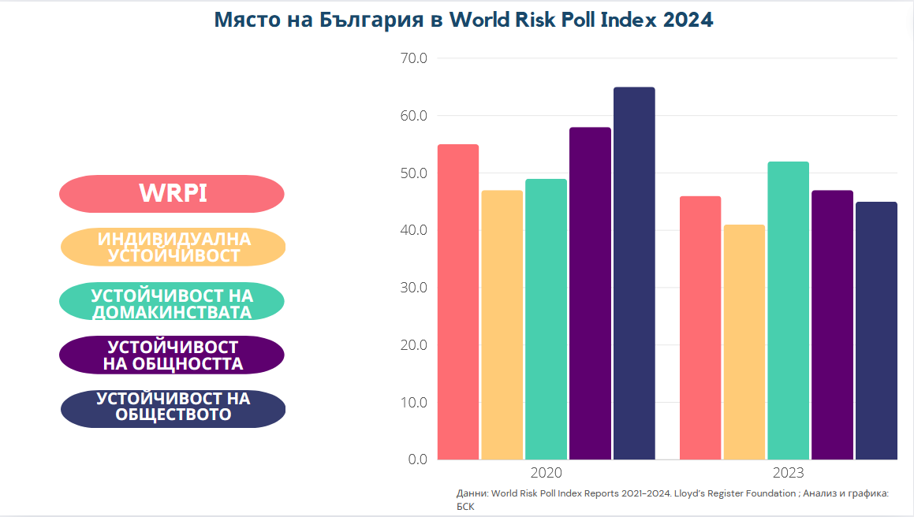*

Графиката показва позицията на България за отделните четири нива. От нея се вижда пропадането на устойчивостта на ниво отделен индивид, на ниво общност и на ниво общество. Това на практика означава, че **българското общество не е подготвено да се справи с големи кризи и да излезе от такива по-силно и с по-добри позиции**. Всъщност индексът отразява станалия популярен израз „всеки сам си преценя“, което се изразява в ниските нива на взаимопомощ и все по-ниското доверие в институциите. Единственият показател, който бележи ръст е устойчивостта на домакинствата, което е обяснимо, тъй като при тях се измерва ръста на доходите на домакинство, активите на домакинство като собствено жилище, земя и ресурси, както и достъпа до комуникации.

Според [World Risk Report 2023](https://weltrisikobericht.de/en/) България не е изложена на екстремни рискове, но **липсата на способности за адаптация представлява сериозен риск за дългосрочната устойчивост на страната**. Способностите за адаптация съгласно индекса включват показатели, свързани с **инвестиции, качество на образованието и потенциал за иновации**. В същото време уязвимостта намалява силите за устойчивост на българското общество. Уязвимостта се измерва като съвкупност от трите индикатора **податливост, липса на способност за справяне и липса на способност за адаптация**. От графиката по-долу ясно се вижда, че растящата податливост и липса на способност за адаптация пряко влияят на повишената уязвимост към рискове. Този анализ кореспондира и с позицията на България в индекса на Lloyd’s Register Foundation, обяснена по-горе, свързана със способността на индивида и общността за отговор и справяне с предизвикателствата.

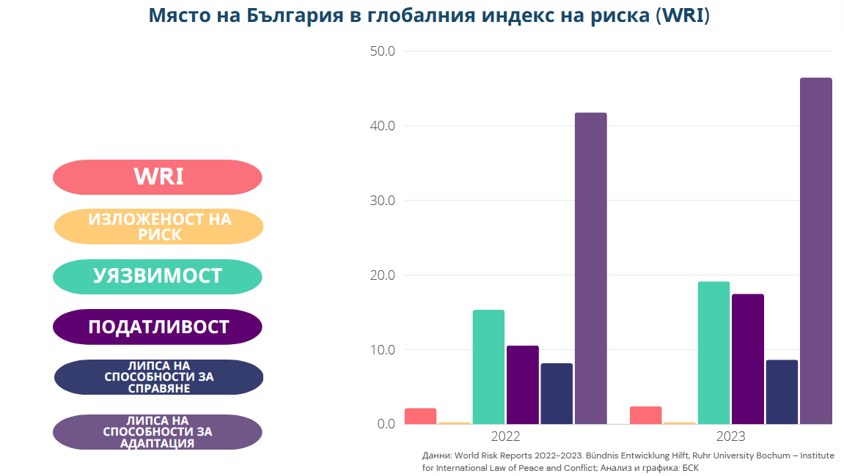

*Данни: World Risk Reports 2022-2023. Bündnis Entwicklung Hilft, Ruhr University Bochum – Institute for International Law of Peace and Conflict; Анализ и графика: БСК*

**Какво означава това за бизнеса?**

Анализът сочи, че по отношение на чисто физически фактори, свързани с устойчивостта, като достъп до природни ресурси, чиста вода, храна, енергийни мощности, България има изходна база да се справи с рисковете, пред които е изправена. Не така стои въпросът, обаче, с човешките ресурси. Различните индекси, измерващи глобалната устойчивост и включващи в себе си човешкия фактор, неизбежно отразяват **все по-силно намаляващата способност на българското общество да бъде устойчиво на несигурност и да капитализира възможностите**, произтичащи от промените. Докато динамиката в световен мащаб прави обществата на отделните страни по-сплотени и силни, в българското общество е налице и ясно видима обратната тенденция.

Бизнесът се прави от хора. Ето защо индивидуалните умения, свързани с грамотността за бъдещето и устойчивостта на обществото при справяне с несигурността и управлението на промени са ключови не само за успеха на отделния индивид, но и за успеха на компаниите. Непредставително проучване на БСК от 2020-та година сред български компании дали са готови за бъдещето показва, че повечето от тях са идентифицирали несигурността и рисковете за своя бизнес, но нямат планове за справяне с промените и изчакват да видят посоката на развитие и добре оформени тенденции, за да предприемат стъпки. Такава предпазливост от една страна е разумна и логична, но от друга означава изпускане на добри възможности за растеж и вечна позиция на догонващ. Умението да се навигира несигурността и да се прегърне промяната е залог за пазарно лидерство и високо позициониране в следващите години. **Без сериозни инвестиции в човешкия потенциал, като се започне от възпитаване на ценности и висока степен на образование, включително установяване на меритокрация, способността на обществото да се справя с предизвикателствата ще продължава да намалява.** Липсата на подготвени кадри и необходимостта от реформи на образователната система са най-належащото за решаване предизвикателство пред България, а инвестициите в засилване на връзката наука-бизнес и възпитаването на култура за предприемачество и иновации във всички сектори на икономиката, съчетани със съответната ценностна система са ключови за устойчивостта на цялото общество.

***

По статията работиха [Христина Каспарян](https://www.bia-bg.com/biateam/view/446/) и [Миряна Недева](https://www.bia-bg.com/biateam/view/574/)   
от Център „[Международно икономическо сътрудничество](https://www.bia-bg.com/biateam/index/514/)“ в БСК